**Львівський національний університет імені Івана Франка**

**Факультет електроніки та комп’ютерних технологій**

*Кафедра радіоелектронних і комп’ютерних систем*

**Звіт**

про виконання лабораторної роботи №3

*«Асиметричні криптосистеми»*

**Виконав:**

студентки групи ФеІ-31

Зьола О.П.

Викладач:  
Сінькевич О.О.

Львів

2020

**Мета роботи:** освоїти основні принципи роботи з пакетами програм PGP, PGPfone.

**Завдання:** Створити пару ключів RSA OpenPGP, використовуючи вільне програмне забезпечення Kleopatra, встановити термін дійсності, зашифрувати та розшифрувати довільний текстовий файл.

**Порядок виконання роботи:**

1. Використовуючи ПЗ Kleopatra, успішно створила пару ключів RSA, вказавши ключову фразу *«qwerty21»* Ключі з’явилися на початковому екрані програми. Відкривши «Подробиці сертифікату», змінила термін дійсності ключів, встановивши в полі «Дійсний до» дату 21.01.2021р.

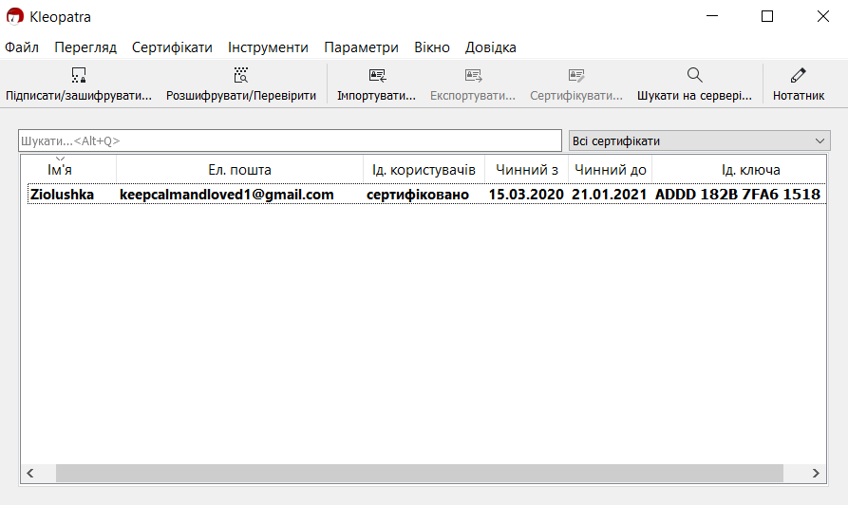

***Скрін 1.*** *Згенерована за допомогою ПЗ Kleopatra, RSA пара ключів.*

1. Створила файл *test_input.txt* та наповнила його текстом. Використовуючи інструменти «Зашифрувати» та «Розшифрувати» ПЗ Kleopatra здійснила шифрування та дешифрування текстової інформації створеною раніше парою ключів.

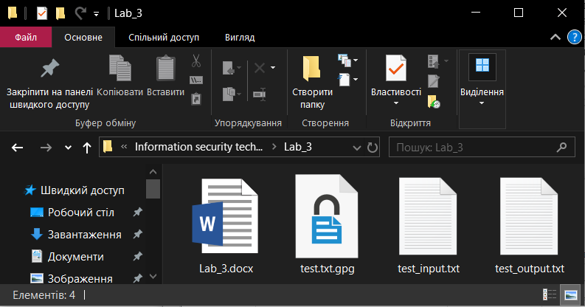

***Скрін 2.*** *Отримані файли після шифрування та дешифрування файлу text_input.txt програмою Kleopatra у провіднику.*

1. Експортувала ключ в робочий каталог *Lab_3*. Можна також надіслати його на електронну пошту чи сервер для подальшого використання чи передавання іншим користувачам.

**Висновок:** Виконуючи цю лабораторну роботу, я освоїла основні принципи роботи з пакетами програм PGP, PGPfone. Створила пару ключів RSA OpenPGP, використовуючи вільне програмне забезпечення Kleopatra, встановила термін дійсності, зашифрувала та розшифрувала текстовий файл.